Дата 14.05.2020
Група: Е-91
Професія: Електромонтажник з освітлення та освітлювальних мереж
Майстер в/н Карафєтов В.І.
Контакти: Viber та Telegram тел: 0679529308

Урок № 9

Тема програми: «Самостійне виконання робіт електромонтажника з освітлення та освітлювальних мереж 3 (2-3) розряду»
Тема уроку: Розкочування проводів з установлюванням барабанів
Навчальна: закріпити в учнів знання та навики при розкочуванні проводів з установлюванням барабанів
Розвиваюча: : розвивати логічне мислення, творчий підхід до роботи, як засіб виховання стійкої професійної зацікавленості. Вміння приймати правильні рішення при виникненні виробничих проблем при розкочуванні проводів з установлюванням барабанів
Виховна: виховати творче ставлення до праці й навчання, охайність під час роботи, привити навики культури виробництва, дисциплінованість, відповідальність та взаємодопомогу акуратності при розкочуванні проводів з установлюванням барабанів
Дидактичне забезпечення уроку: відео урок + посилання, опорний конспект
Структура уроку:
Повторення пройденого матеріалу 8.00 – 9.30 з теми : «Закладання проходів усіх видів проводок через стіни та перекриття» ( відповідайте письмово та присилайте на viber)
1.Які ви знаєте види прокладки проводки через стіну?
2. На якому з нижче наведених рисунків зображено прокладку проводки через стіну з вологого приміщення в сухе. (за правильну відповідь 1бал)
- 2.)
3.Підпишіть конструктивні елементи, користуючись нижче приведеним зображенням. (за кожний правильно підписаний елемент 0,5 бала)
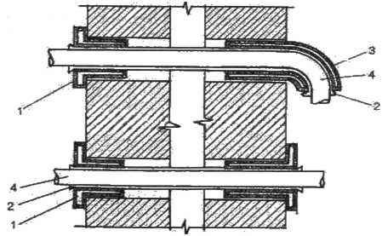

4. Поясніть конструктивне призначення ізоляційної трубки при прокладці проводки через стіну.
5. Користуючись банком відповідей вставте в текст пропущені слова.
Для того щоб захистити …… від механічних пошкоджень, в отвори для їх проходу крізь дерев'яні або цегляні внутрішні ….. будинку і міжповерхові перекриття закладають відрізки металевих або ізоляційних ……. відповідно.
На вході і виході проводів на трубки надягають порцелянові, гумові або пластмасові ….. (в сухих приміщеннях) або ….. (у вологих приміщеннях). Трубки в стіні замазують розчином гіпсу
Кінці ….. повинні виступати на ……зі стін і стель, а верхній кінець труби, прокладеної крізь перекриття, повинен підноситися не менше ніж на 1,5 м над підлогою другого поверху.
Кінці труб з обох сторін оформляють порцеляновими або пластмасовими….. . У них закладають трубку з хлорвінілу або напівтвердої гуми діаметром близько ……і такої довжини, щоб її кінці виступали з втулок на 10 мм. Потім крізь трубку прокладають …… .
Переходи …….. з сухих приміщень у вологі виконуються наступним чином. З боку сухого приміщення в стіні монтується…., а з боку вологого - ….. , яка згодом заливається…..
Банк відповідей : втулки , проводи, труб, стіни, воронки, герметиком, 15 мм, 10 мм.
2.Пояснення нового матеріалу 9.30 - 13.00

  - Інструктаж з ОП та БЖД
Одягти спецодяг. Підготувати інструмент, пристосування, відповідні засоби індивідуального захисту. Підготувати засоби підмащування, які будуть використовуватись під час роботи, виготовлені згідно з планом виконання робіт (ПВР). Перевірити справність інструмента, пристосувань і відповідність їх правилам охорони праці. Впевнитись в достатньому освітленні робочої зони. При необхідності користуватись переносними електролампами з захисними сітками напругою 42 В - в приміщеннях без підвищеної небезпеки та 12 В - в особливо небезпечних. Прибрати з робочої зони непотрібні предмети. Поли на робочому місці повинні бути сухими та чистими.
Забороняється виконувати електромонтажні роботи в неосвітлених або затемнених місцях.
Подачу напруги для випробування реле, автоматів, вимикачів та інших приладів і апаратів необхідно виконувати за вказівкою керівника робіт після перевірки правильності виконання робіт. Під час монтажу тросових проводок їх остаточний натяг слід виконувати із застосуванням спеціальних натяжних пристроїв та тільки після встановлення проміжних підвісок. Вмикати в мережу електроінструмент, прилади освітлення та інші струмоприймачі дозволяється тільки за допомогою спеціальних пускових (вмикаючих) апаратів та приладів (магнітні пускачі, рубильники та інше).
Після закінчення робіт електромонтажник повинен прибрати робоче місце. Інструмент, пристосування, засоби індивідуального захисту скласти у відведене для них місце. Зняти спецодяг, спецвзуття, помити руки, обличчя з милом, при можливості, прийняти душ. Доповісти майстру про всі недоліки, які мали місце під час роботи.
- Організація робочого місця
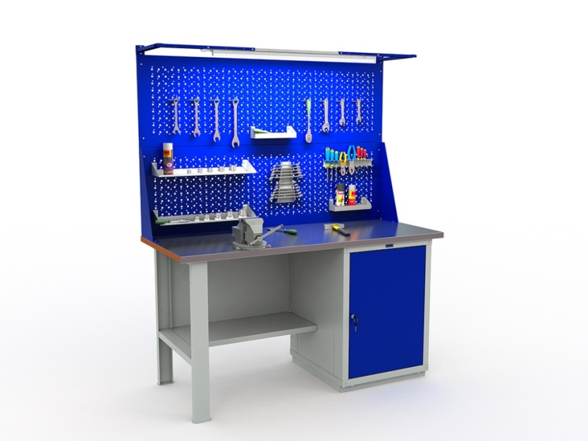

На робочому місці повинен бути зразковий порядок:
- інструменти, пристосування ( дозволяється користуватися лише справним інструментом) необхідно розміщувати на відповідних місцях, туди ж треба класти інструмент після закінчення роботи з тим ,що на робочому місці не повинно бути нічого зайвого, не потрібної для виконання даної роботи.
Правильна організація робочого місця забезпечує раціональні рухи працюючого і скорочує до мінімуму витрати робочого часу на відшукання та використання інструментів і матеріалів.
Обладнання та утримання робочого місця повинно строго відповідати всім вимогам охорони праці, техніки безпеки, виробничої санітарії і гігієни та виключати можливість виникнення пожежі.
  - Опис технологічного процес

Ручне розкочування проводів
Технологія розкрутки з котушки СІП передбачає ручне виконання процесу за умови, що ділянка обмежена ста метрами, а переріз фазних жил не перевищує 50 кв. мм. Допускається ручна розкочування провід у населених пунктах, де довжина прольоту не перевищує 50 м. Технологія ручної розкочування має наступну послідовність:
• Біля першої анкерної опори, де буде починатися лінія електромережі, встановлюють барабан з проводом. Його відстань до стовпа повинна бути не менше висоти самої опори. Монтажним панчохою до кінця СІП кріплять канат.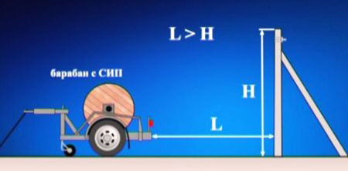
• На кожному проміжному стовпі встановлюють ролики, одночасно укладаючи в них канат. Під контролем електромонтера дріт протягують по опорах. Прокладка відбувається плавно без ривків з одночасним обертанням барабана і натягування каната. Максимальна швидкість ручної розкочування не повинна перевищувати 5 км/год, при цьому виключають дотик СІП грунту і будь-яких будівельних конструкцій.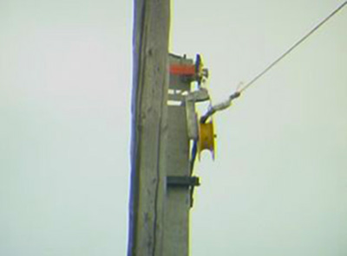
• На останньому стовпі лінії електромережі нульову жилу фіксують затискачем до анкерного кронштейна. За кронштейном залишають вільний виступ жив для подальшого підключення.
• Після розкладки проводів на опорах починається їх натяжка. До першого стовпа фіксують лебідку з вимірювальним приладом – динамометром. Натяжку виробляють з певним зусиллям, інструкції динамометром. Силу натягу визначають за таблицями, одночасно оглядаючи якість натягування дроту між стовпами. Після натяжки всій лінії електромережі, ізольований провід залишають отвісеться на деякий час.
• Подальший монтаж на першому стовпі передбачає кріплення до кронштейна затиску і фіксації в ньому нульової жили. Джгут проводів стягують хомутами, знімають лебідку і транспортувальний ролик. СІП відрізають від бухти, залишаючи кінці необхідної довжини.
• На проміжному стовпі дроти з ролика перекладають затискач. Пластиковими клинами відокремлюють несучу жилу від фазних проводів, одночасно зміцнюючи її фіксаторами в затиску. Після зняття раскаточного ролика, всі жили стягують хомутами на відстані 150 мм від затискача з обох сторін. Проміжним хомутом стягують і закріплюють фазні жили під затискачем.
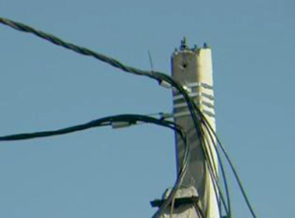
На даному етапі монтаж СІП в одному прольоті закінчено. Наступні прольоти монтують аналогічним методом.
Після завершення всіх підготовчих робіт та огляду підготовленої до монтажу траси ви-конують розкочування проводів, яке виконують двома способам з нерухомих розкочуючи пристроїв, які встановлюють на початку траси ПЛ :
- за допомогою пересувних розкочуючи пристроїв, які рухаються вздовж траси ПЛ за допомогою будь яких транспортних засобів.
При першому способі не має потреби в виготовленні спеціальних розкочуючи пристроїв / візків , транспортерів /, його можна використовувати при будь якому рел’єфі місцевості
Але при переміщенні проводів по землі можливі пошкодження цинкового покриття тросу та сталевих проводів, а також верхніх навиток алюмінієвих проводів.
Цей спосіб застосовують при будівництві коротких ліній, а також на ділянках, яких
пошкодження проводів при їх розкочуванні не можливе./ снігові намети , трав’яний покрів та інше /.
Розкочування цим способом поєднують з підйомом проводів на проміжні опори.
При другому способі один кінець проводу закріплюють на початку траси, а барабан з проводом встановлюють на тягову розмотувальну машину. Тяговий механізм / звичайно трактор / переміщує візок з барабаном проводу вздовж траси і провод плавно вкладається, що гарантує його цілість. Незалежно від способу розкочування проводів або тросів доцільно виконувати ці роботи одночасно для всіх проводів ЛЕП, разом з грозозахисним тросом.

- Опорний конспект
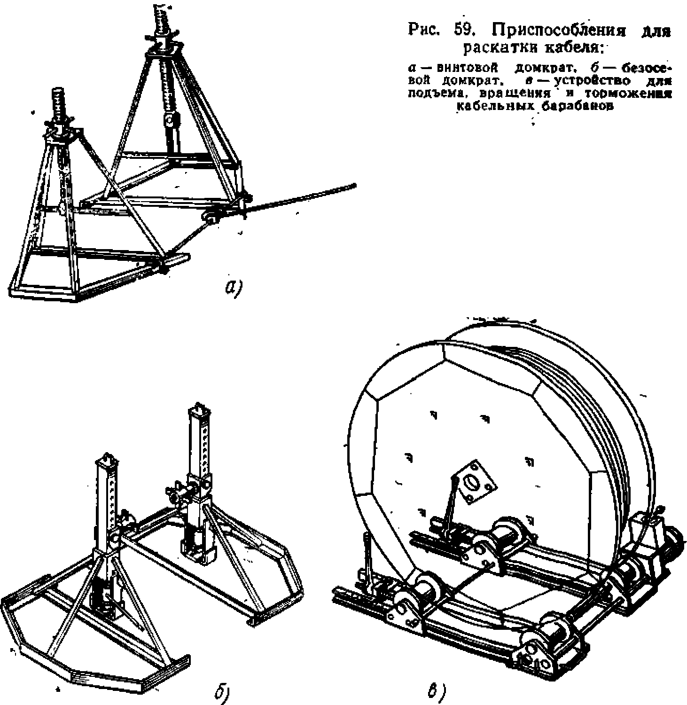

Посилання на відео – урок
https://www.youtube.com/watch?v=Y2eZk_4NoBc
https://www.youtube.com/watch?v=XSPvZ1B-FKs
https://www.youtube.com/watch?v=UcRQnnVi2BA
- Закріплення нового матеріалу 13.00-14.30
1.Які застосовують пристосування для тяжіння кабелю?
2.Як проводяться роботи з прокладання кабелю вручну?
3.Яка маса кабелю допускається на одного робочого при прокладці вручну?
4.Як прокладають кабель при низьких температурах?
5.Як відігрівають грунт рефлекторної піччю, електричним струмом і електричним трифазним нагрівачем?
6.Які існують способи прокладки кабелів всередині будівель?
7.Як здійснюють вводи кабелів в будівлі?
8.Як прокладають кабелі в тунелях, колекторах, каналах, кабельних поверхах і напівповерхах?
9.На малюнку зображено розкочування проводів опишіть технологічний процес?
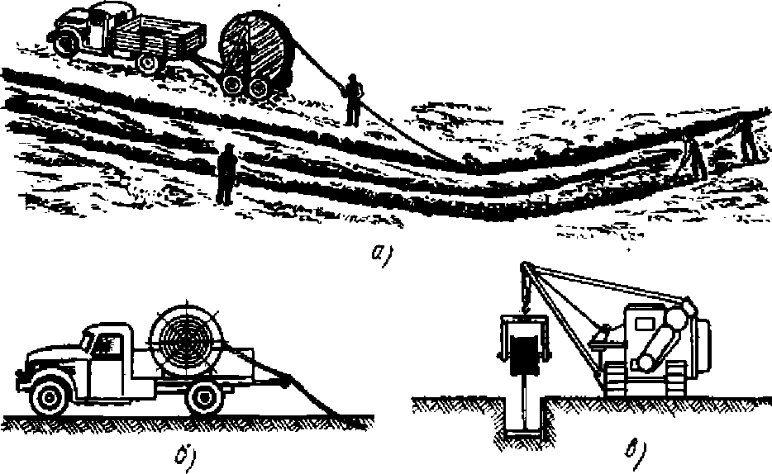

Домашнє завдання : По даній темі «Розкочування проводів з установлюванням барабанів» , зробіть тестові запитання

Відповіді надсилати 14.05.2020 з 13.00 -14.30:
Viber та Telegram тел: 0679529308

Майстер виробничого навчання: В.І. Карафєтов

